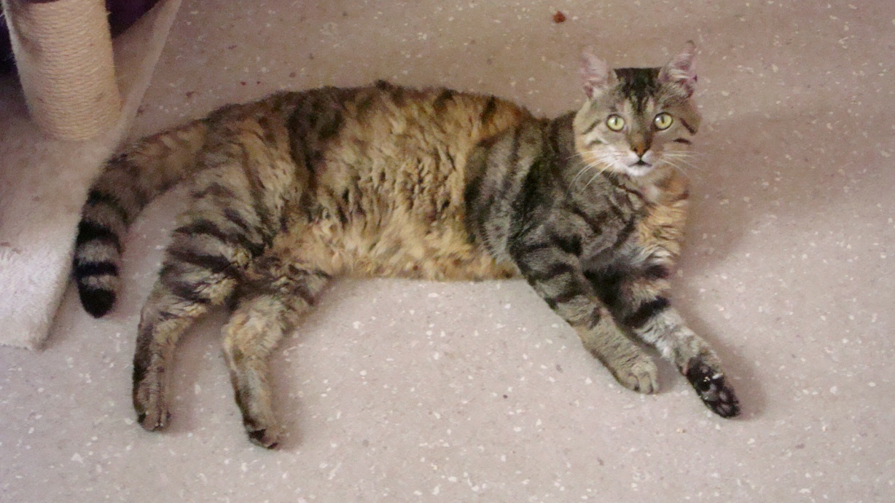

Lucky ist ein menschenbezogener Kater mit viel Power. Er wurde in einem erbärmlichen Zustand auf der Strasse in Bulgarien gefunden: mit Flöhen befallen, zahlreiche Bisswunden, abgemagert. Bei dem Tierarzt wusste man später, dass Lucky zu allem Übel noch FIV+ sowie anämisch war. Luckys Wandel von damals und jetzt ist enorm. Er hat seine Anämie besiegen können und was die Gewichtszunahme angeht: hier hat sich Lucky so richtig ins Zeug gelegt sodass dies schon bald kein Thema mehr war. Jetzt ist Lucky fit und voller Tatendrang. Aufgrund von seinem Virus (FIV) sowie Hämabartonellen, deren Träger Lucky trotz bester Gesundheit bleibt, darf Lucky entweder in die Alleinhaltung oder in Anschluss zu einem gesunden FIV- Kameraden vermittelt werden. Wenn die Katzen gut miteinander auskommen, stellt der FIV-Virus für die andere Katze kein Problem dar. Der Auslauf, wenn vorhanden, sollte auf jeden Fall gesichert sein. Lucky hat viel Temperament, was dem einen oder anderen Menschen bestimmt zusagen würde. Einmal will er schmusen und im nächsten Moment beisst er und will ringen :-) Ein bisschen ist Lucky wie ein Hund: er springt hoch zum Futternapf und will immer bei seinem Menschen dabei sein. Sehr viele würden so einem Kater wie Lucky nein sagen - aufgrund seiner Krankheit, aufgrund seines Temperaments. Lucky ist auf der Suche nach jemand besonderem, jemand, der ihm in die Augen schaut und ja sagt, ja zu dem woher er kommt und wie er ist. Wir wären endlos glücklich wenn ihr euch finden würdet. Für nähere Infos und Vermittlung wenden Sie sich an Familie Schwerzmann unter 0033 9 814 76 118 oder schwerzkiss@katzen-musik.eu

